# Inter-act.net Bugs

# **Dashboard** Seiten von Kommentaren und Änderungsvorschlägen wechseln gemeinsam

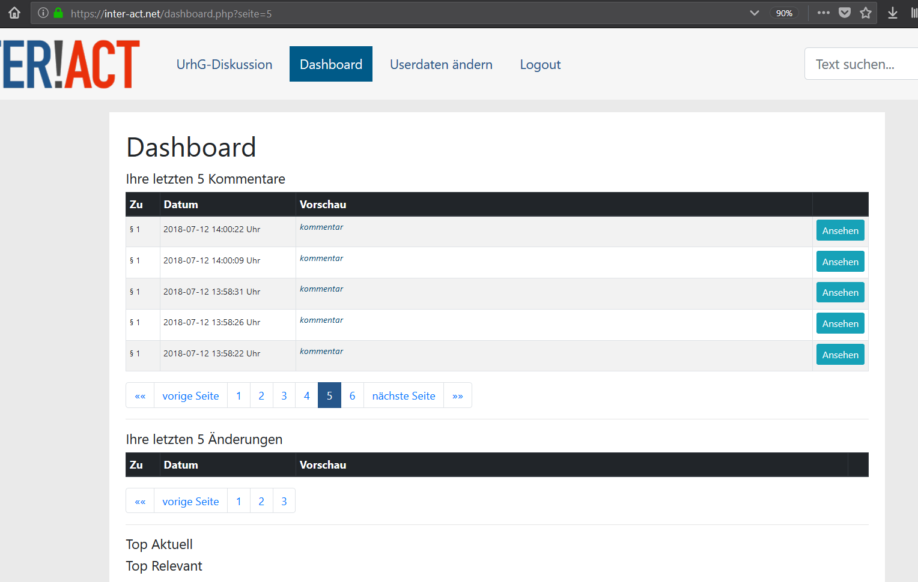

Besser wäre so wie im internen Bereich, alle Seiten schon vorher laden.

## Verlinkung im Dashboard funktioniert bei Kommentaren nicht, bei Änderungsvorschlägen schon

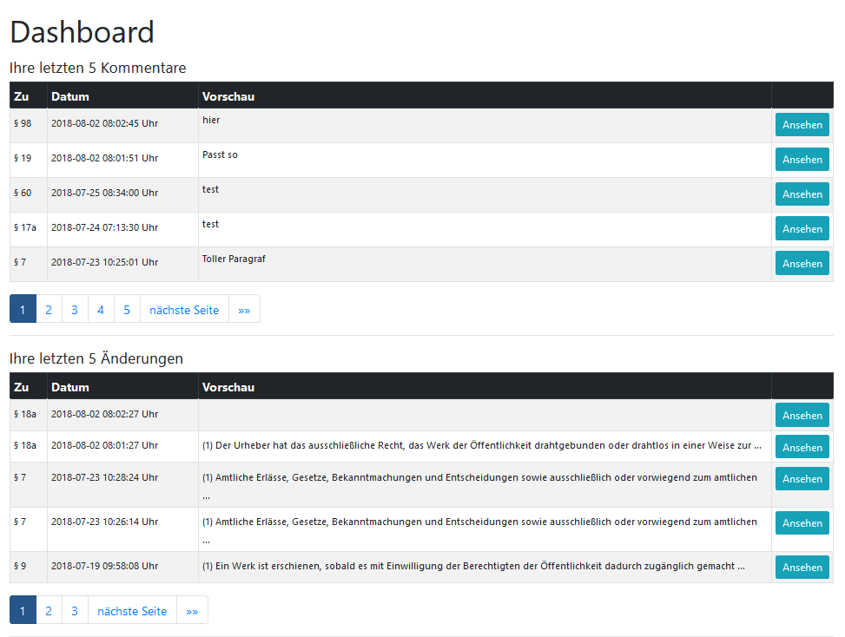

## **Bewertung** eines Kommentars kann man nicht zurückziehen oder ändern

## Link für „nächsten Paragraphen“ überspringt Paragraphen mit Buchstaben

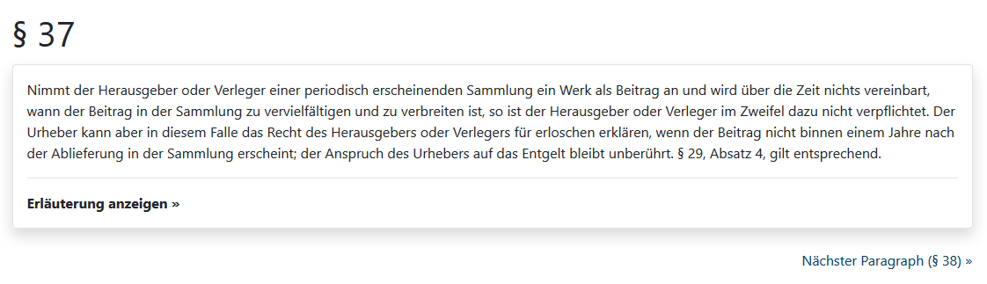

(vor Paragraph 38 kommt eigentlich 37a)

## Link für „nächsten Paragraphen“ eines Paragraphen mit Buchstaben funktioniert nicht

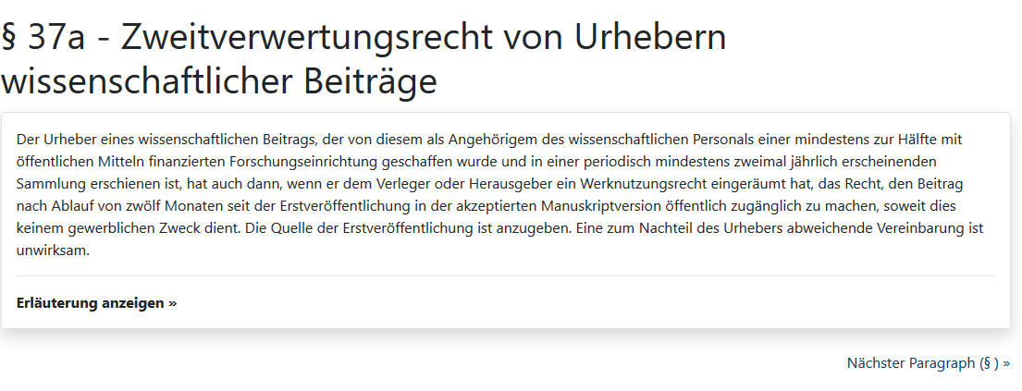

Verlinkt zu:

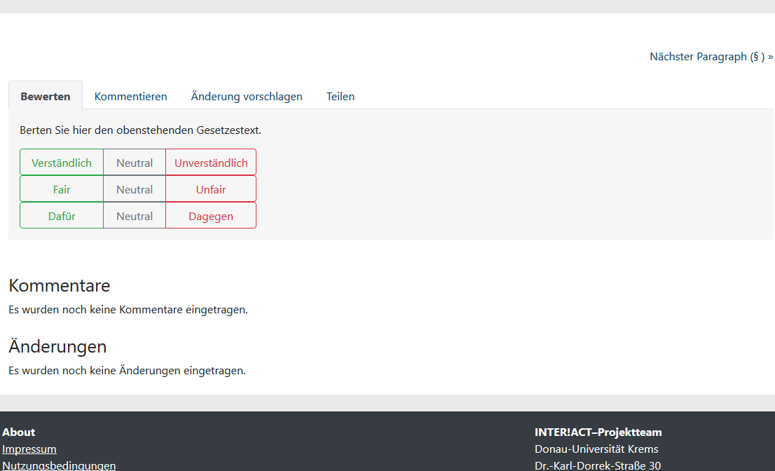

## Man kann leeren Änderungsvorschlag posten

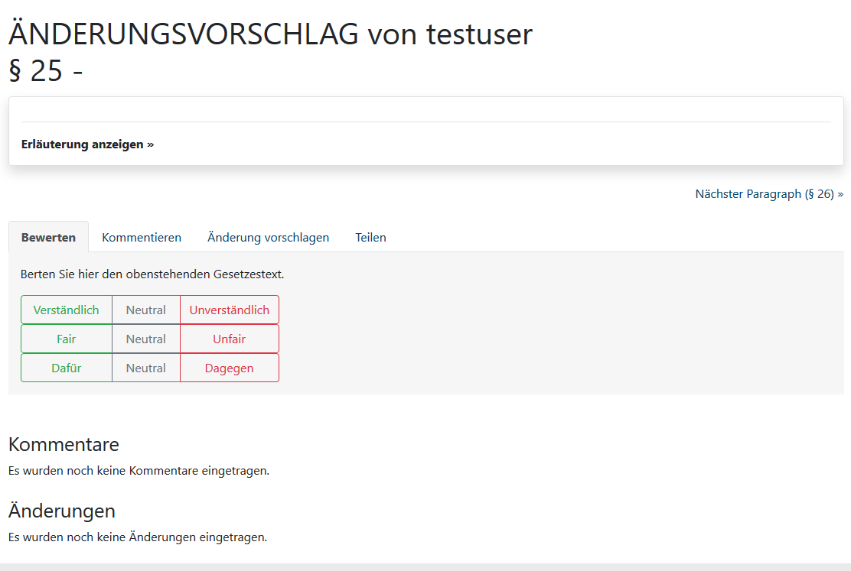

## **Melden**: Man weiß nicht welcher Kommentar gemeldet wurde

